Мышки-кошки учительской профессии или моя первая школа.

4 октября 2006 г. В Большом зале областной администрации Новосибирской области было по-особому светло и празднично - здесь чествовали лучших учителей области.
Много теплых слов прозвучало в их адрес. И губернатор В.А. Толоконский, и начальник областного управления образования В.В.Иванов, и председатель областного совета депутатов Беспаликов Н.А. очень трогательно поздравляли учителей, благодаря их за вклад в общее дело воспитания гражданина нашей области.
Зал встречал каждого из 280 приглашенных на прием к губернатору области громом аплодисментов. Радовались и за молодого учителя, сумевшего добиться серьезных успехов, и за учителей- мужчин, которых было немало в этом зале, и за учителей из самых далеких районов нашей области, где нет таких образовательных возможностей и условий для работы, как в лицеях и гимназиях областного центра.
Мне было приятно услышать имена моих коллег, учителей немецкого языка, которых я знаю много лет по участию в семинарах, по работе в областном языковом лагере: Морозовой Т.В. , Гимаевой И.С., Скрипуновой Е.Г. из Новосибирска, Вихровой Е.Ф. из Мошковского района, Додоновой А.Г.из Красноозерки. Каждая из них - профессионал, каких поискать, и я несколько не сомневалась в их победе, они по праву заслужили Президентскую премию за творчество и самоотверженность.
Среди приглашенных были и 100 учителей области, которым вручалась ежегодная премия губернатора Новосибирской области. Вот прозвучала еще одна знакомая фамилия: «... награждается учитель физкультуры Дубровской средней общеобразовательной школы Маслянинского района Головин Алексей Викторович».
... Дубровская школа, 23 года назад, именно в нее я пришла учительницей французского и немецкого языков. Происходящее в зале отошло на второй план.
А перед глазами стоял жаркий августовский полдень, когда я шла с деревенского аэродрома в центр села. Трудно представить, но это было: в Дубровку летал самолет из Новосибирска. Улицы пустынны – страда, и все, включая директора школы Шепелину Надежду Тимофеевну, в поле на сенокосе. Только в деревне возможно было такое – меня пригласила к себе учительница математики Халина Надежда Викторовна - подождать до приезда директора. Определили меня проживать в одной квартире с молодой учительницей физики, но не понравилось ей мое соседство, и я переселилась к Клавдии Григорьевне Селиной , что стала мне на весь год заботливой бабушкой. Истина мудрость народная - что ни делается, все к лучшему. Так не пришлось мне, городской жительнице, ни печку топить, ни еду на ней готовить. Спасибо хозяйке моей!
У меня было две недели для подготовки к новому учебному году: я стала разбирать материал, наглядность в моем первом рабочем кабинете, О том, что приехала новая учительница, стала известно всей деревне, и вот уже на второй день стали заглядывать в окна моего класса мои будущие ученики. Хорошо помню Сашу Фадеева, тогда шестиклассника, с которым мы пытались потом разобраться в дебрях французского и русского языков. А он, как и многие его одноклассники, заканчивая сочинение, писал: «Вот и все!» Во время сельхозработ (испытала я и такое, поднимали полегший лен на колхозных полях) я показала неподдельный испуг от вида мыши-полевки. Саша принес потом дохлую мышь в класс, мне на стул, ожидая развлечений, но я не могла сорвать учебный процесс и, сдерживая крик ужаса, сказала ему убрать бедное животное. Так я вынесла первое и единственное испытание на уроке! Но их было не мало в моей профессиональной деятельности. Так, например, мне довелось читать лекцию по воспитанию детей на примере семьи Ленина на животноводческой ферме, в обеденный перерыв для телятниц. Такие были времена! Я задыхалась от непривычных запахов, а им хотелось пойти домой обедать, все мы страдали от ненужности происходящего, но изменить ничего не могли.
Роль лектора по семейному воспитанию удалась более или менее, а в роли доярки мне, ни разу не видевшей живой коровы, я себе представлялась с трудом. Но и такое было, правда, уже не помню, зачем это понадобилось.
Жизнь в Дубровке и работа в школе постепенно налаживалась, помогали адаптироваться к ней учителя, которых я помню до сих пор: обаятельная Ланг Любовь Васильевна, хохотушка Ярошенко Валентина Владимировна, помнящая всю историю села Носкова Галина Федоровна, мать троих мальчишек Горобец Валентина, мастер на все руки Ярошенко Владимир Тихонович. Владимир Тихонович знаменит был в Дубровке как умелец знатный, этакий деревенский Кулибин. Мечта подняться в воздух не оставляла его, и он сам смастерил летательный аппарат. Летом 1984 года мы с «Тихонычем», так принято звать друг друга в деревне, стали туристами и слетали на настоящем самолете в Таллинн, где он, деревенский житель, никак не мог понять, как я ориентируюсь в городе. Думаю, и он не забыл той поездки к Балтийскому морю.
Приехали к нам в школу на «перевоспитание» студенты из НГУ и НГПИ, которым грозило отчисление за какие-то грехи, чтобы избежать его, давался им испытательный срок в виде работы учителем в сельской школе. Вот им, городским жителям, пришлось туго, жили они в доме, где приходилось быть самим и истопниками и поварами. Веселая компания подобралась! И даже дежурство в школе, как одном из «стратегических объектов» деревни ночью после смерти очередного правителя в ноябре 1983 года мы осуществляли все вместе, семей у нас не было, вот нас и поставили по графику дежурить. Что, от кого и зачем мы охраняли, мы не знали, но было до упаду смешно...
Пришло время первых каникул, и нас отпустили домой в Новосибирск. В подарок маме я везла дефицитную хрустальную вазу, купленную на первые деньги, заработанные в школе.
Незаметно пролетел весь учебный год, он вместил в себя много дел, событий и знакомств, которых я никогда не забуду. Я долго хранила сапоги, каблук к которым заново сделал из дерева, да так, что не отличишь от фабричного, учитель труда Новиков Владимир Максимович. У меня до сих пор в методической копилке нарисованный руками мальчишек-пятиклассников фильм про французских героев Пифа и Пафа. В памяти остался ответ пятиклассника Игоря Первутинского на вопрос »Что такое декрет?» - «Моя мама была в декрете». Богатство деревенской библиотеки, в которой я прочитала «Мемуары Маргариты Наваррской», не найдя ее в городских библиотеках, поразило меня тогда. Танцы и фильмы в клубе помню и сейчас, на одном из таких сеансов, я познакомилась со своим будущим мужем, мать которого жила на одной со мной деревенской улице. Его телеграмма «Писать не умею, но я тебя люблю» вызвала многодневные обсуждения у деревенских кумушек.
Вопреки прогнозам тех, кто считал, что я вышла замуж, чтобы уехать из деревни, могу сказать, что мы до сих пор счастливы вместе. А Головин Алексей, тот самый знаменитый учитель из Дубровской школы, с которым мы встретились на приеме у губернатора, был свидетелем на нашей свадьбе. Правда, же, мы не очень-то изменились за последние 22 года!
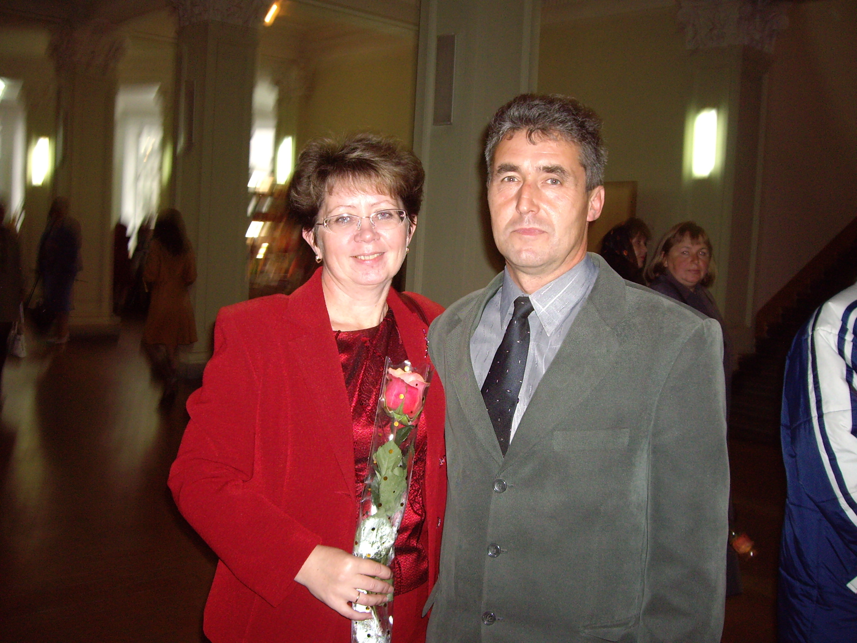
4 октября 2006 года
А вот Дубровская школа претерпела значительные изменения. Начнем с самого здания, не уступают ее светлые классы и просторные коридоры, большой спортивный зал и компьютерный класс городской школе. Специалисты работают здесь очень хорошие, результат налицо: за последние 5 лет вырастили трех медалистов, в предметных олимпиадах занимают постоянно III командное место в Маслянинском районе. А про спортивные успехи и говорить не приходится, всем известны победы Дубровских школьных команд по футболу, баскетболу, зимним видам спорта, сегодня назову лишь выпускницу школы Морозову Ольгу, чемпионку России по гребле, не зря гонял ее физрук на своих уроках.
Дубровская школа, как теперь принято говорить, общественно-активная школа, потому что является одним из центров культурной жизни на селе, куда тянутся люди. Что это так, чувствовалось на 50тилетнем юбилее школы в 2003 году, где мне удалось побывать и встретиться с теми Ленами, Сережами, Олями и Витями, которых я учила 20 лет назад. Как приятны мне были слова одной из учениц: « А те немецкие слова, которые вы задавали учить, я помню и сейчас, жаль, что вы не учили нас дальше». На этой встрече я вернулась в свою молодость, и она была памятнее Франции и Германии, где я побывала не раз.
Дорогая Лена Карлагина, если бы ты знала, какой крутой поворот сделала моя профессиональная жизнь, я теперь учитель английского языка, все меньше нужен мой французский и немецкий детям и их родителям. Ах, эта дань моде!
В моей сегодняшней городской школе учеников меньше, чем в Дубровской на несколько десятков, я преподаю английский и учу его вместе с новыми ребятами. В этой новой в моей жизни школе живут два кота, они с умным видом присутствуют на педсоветах и на учительских праздниках. Вот такие мышки-кошки моей профессии!
Овация в конце церемонии награждения лучших учителей Новосибирской области прервала мои воспоминания и размышления, и остались за пеленой лет и расстояния умница Лена Разуева, тихоня Витя Болтенко, «сорвиголова» Лена Халина и первая моя Дубровская школа. Спасибо ей за первый урок!

Елена Александровна Годунова,
учитель иностранных языков школы № 10 г. Искитима Новосибирской области.

